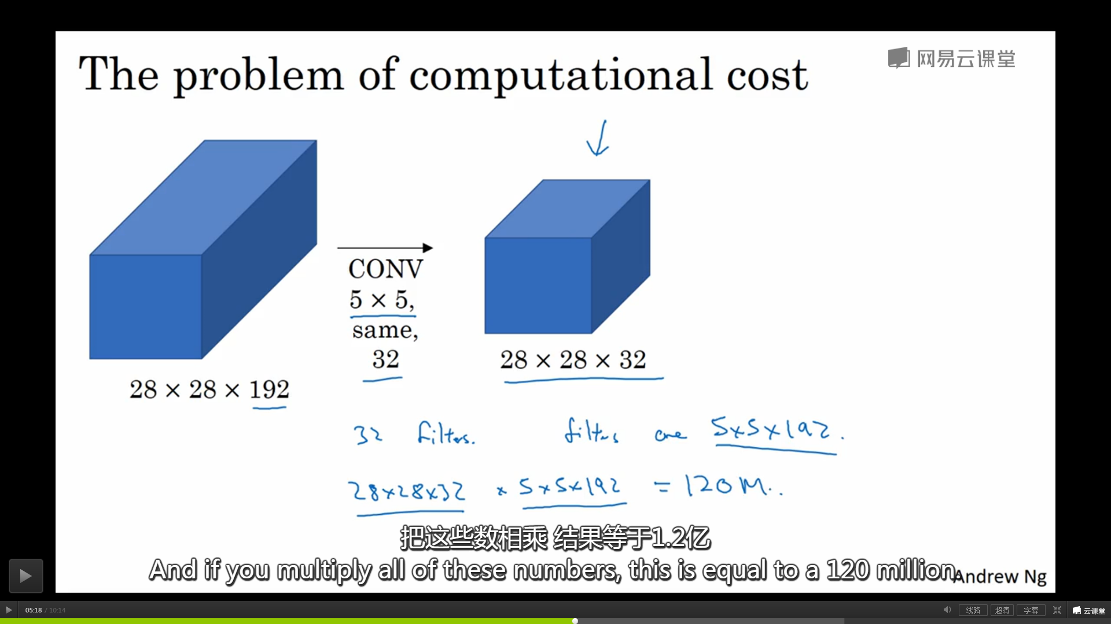

这种模型只经过一层卷积。过滤器的大小为5X5X192，有32个过滤器。乘法运算的次数为(28X28X32)X(5X5X192)≈120M次。

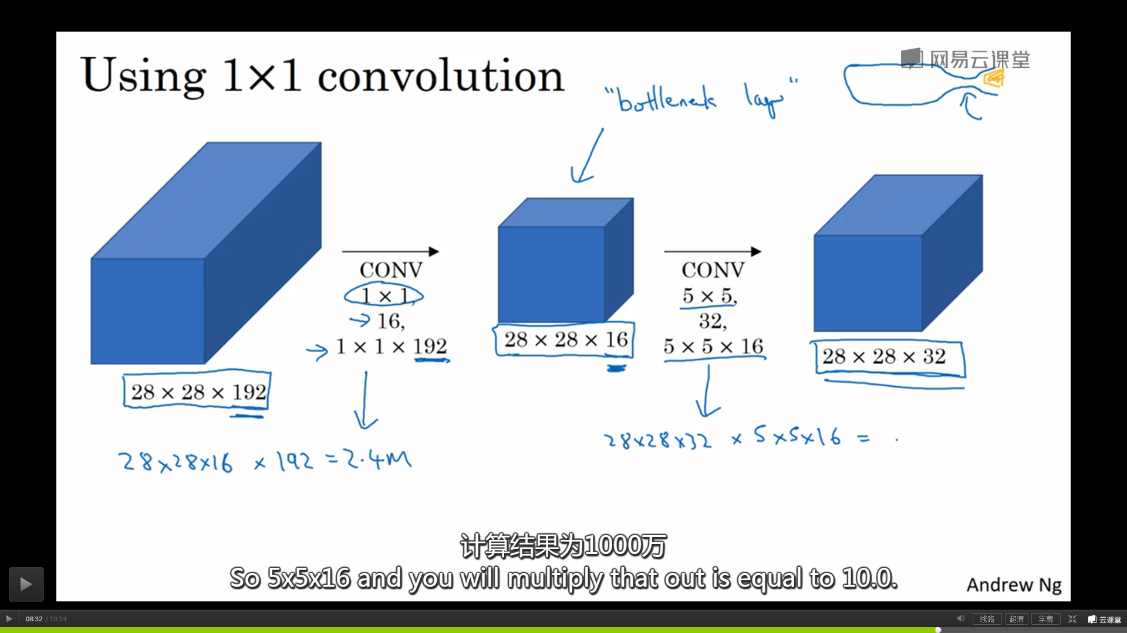

第一次卷积是对于卷积后的输出28X28X16个单元，其中每个单元都经过了1X1X192次乘法。

因此，第一次卷积乘法次数为(28X28X16)X192≈2.4M次。

第二次卷积是对于第二次卷积后的输出28X28X32个单元，其中每个单元都经过了5X5X16次乘法。因此，第二次卷积乘法次数为(28X28X32)X5X5X16≈10.0M次

中间一层1X1卷积后得到的叫做瓶颈层，是网络中很小的一层，就像瓶颈一样。

两次卷积公用了2.4M + 10.0M = 12.4M次乘法运算。相比一层卷积需要计算120M次乘法运算，中间添加一层瓶颈层后乘法运算量为原来的十分之一。